摘 要

21世纪的今天，随着社会的不断发展与进步，人们对于信息科学化的认识，已由低层次向高层次发展，由原来的感性认识向理性认识提高，管理工作的重要性已逐渐被人们所认识，科学化的管理，使信息存储达到准确、快速、完善，并能提高工作管理效率，促进其发展。

论文主要是对斗车交易系统进行了介绍，包括研究的现状，还有涉及的开发背景，然后还对系统的设计目标进行了论述，还有系统的需求，以及整个的设计方案，对系统的设计以及实现，也都论述的比较细致，最后对斗车交易系统进行了一些具体测试。 正是针对上述问题，本论文对线上汽车信息管理系统的开发过程进行了较为详细的论述，采用B/S架构、ssm 框架和 java 开发的 Web 框架， eclipse开发工具。

斗车交易系统，主要的模块包括管理员；个人中心、用户管理、汽车分类管理、汽车品牌管理、汽车颜色管理、汽车信息管理、系统管理、订单管理；用户前台；首页、汽车信息、公告信息、个人中心、后台管理、购物车、在线咨询；等功能。系统中管理员主要是为了安全有效地存储和管理各类信息，还可以对系统进行管理与更新维护等操作，并且对后台有相应的操作权限。

要想实现斗车交易系统的各项功能，需要后台数据库的大力支持。管理员验证注册信息，收集的用户信息，并由此分析得出的关联信息等大量的数据都由数据库管理。本文中数据库服务器端采用了Mysql作为后台数据库，使Web与数据库紧密联系起来。在设计过程中，充分保证了系统代码的良好可读性、实用性、易扩展性、通用性、便于后期维护、操作方便以及页面简洁等特点。

本系统的开发使获取斗车交易系统信息能够更加方便快捷，同时也使斗车交易系统信息变的更加系统化、有序化。系统界面较友好，易于操作。

**关键词：**斗车交易系统 ；java技术 ；Mysql数据库 ssm框架

Abstract

Today in the 21st century, with the continuous development and progress of society, people's understanding of information science has developed from low level to high level, from the original perceptual knowledge to rational knowledge, and the importance of management has been gradually recognized by people. Scientific management can make information storage accurate, fast and perfect, improve the efficiency of work management, and promote its development development.

This paper mainly introduces the trading system of the bucket car, including the current situation of the research, the development background involved, and then discusses the design objectives of the system, the requirements of the system, as well as the whole design scheme. The design and implementation of the system are also discussed in detail. Finally, some specific tests are carried out on the trading system of the bucket car. In view of the above problems, this paper discusses the development process of online automobile information management system in detail, using B / S architecture, SSM framework and web framework developed by Java, eclipse development tool.

Car trading system, the main modules include administrator; personal center, user management, car classification management, car brand management, car color management, car information management, system management, order management; user front desk; home page, car information, announcement information, personal center, background management, shopping cart, online consulting; etc. The administrator in the system is mainly for the safe and effective storage and management of all kinds of information, can also manage and update the system maintenance and other operations, and has the corresponding operation authority on the background.

In order to realize the functions of the trading system, it needs the support of the background database. The administrator verifies the registration information, collects the user information, and obtains the association information and so on massive data by the database management. In this paper, the database server uses MySQL as the background database, so that the web and database are closely linked. In the design process, it fully ensures the good readability, practicability, expansibility, universality, easy to maintain, easy to operate and concise page of the system code.

The development of the system makes it more convenient to obtain the information of the trading system, and also makes the information of the trading system more systematic and orderly. The system interface is friendly and easy to operate.

Key words: Cart trading system; Java technology; MySQL database SSM framework

**目 录**

[摘 要 1](file:///C:\\Users\\ADMINI~1\\AppData\\Local\\Temp\\WeiyunDisk\\tencent_weiyun_open_file_temp\\%7b3AB2B8C4-B8D2-472A-8F60-ED788816EFAD%7d\\java%20网络订餐外卖网站设计%20%20论文.v5.doc" \l "_Toc6442)

[Abstract 1](file:///C:\\Users\\ADMINI~1\\AppData\\Local\\Temp\\WeiyunDisk\\tencent_weiyun_open_file_temp\\%7b3AB2B8C4-B8D2-472A-8F60-ED788816EFAD%7d\\java%20网络订餐外卖网站设计%20%20论文.v5.doc" \l "_Toc29180)

[1 系统概述 2](file:///C:\\Users\\ADMINI~1\\AppData\\Local\\Temp\\WeiyunDisk\\tencent_weiyun_open_file_temp\\%7b3AB2B8C4-B8D2-472A-8F60-ED788816EFAD%7d\\java%20网络订餐外卖网站设计%20%20论文.v5.doc" \l "_Toc26774)

[1.1 概述 3](file:///C:\\Users\\ADMINI~1\\AppData\\Local\\Temp\\WeiyunDisk\\tencent_weiyun_open_file_temp\\%7b3AB2B8C4-B8D2-472A-8F60-ED788816EFAD%7d\\java%20网络订餐外卖网站设计%20%20论文.v5.doc" \l "_Toc19464)

[1.2课题意义 4](file:///C:\\Users\\ADMINI~1\\AppData\\Local\\Temp\\WeiyunDisk\\tencent_weiyun_open_file_temp\\%7b3AB2B8C4-B8D2-472A-8F60-ED788816EFAD%7d\\java%20网络订餐外卖网站设计%20%20论文.v5.doc" \l "_Toc11425)

[1.3 主要内容 4](file:///C:\\Users\\ADMINI~1\\AppData\\Local\\Temp\\WeiyunDisk\\tencent_weiyun_open_file_temp\\%7b3AB2B8C4-B8D2-472A-8F60-ED788816EFAD%7d\\java%20网络订餐外卖网站设计%20%20论文.v5.doc" \l "_Toc2043)

[2 系统开发环境 5](file:///C:\\Users\\ADMINI~1\\AppData\\Local\\Temp\\WeiyunDisk\\tencent_weiyun_open_file_temp\\%7b3AB2B8C4-B8D2-472A-8F60-ED788816EFAD%7d\\java%20网络订餐外卖网站设计%20%20论文.v5.doc" \l "_Toc25777)

[2. 1 java简介 5](file:///C:\\Users\\ADMINI~1\\AppData\\Local\\Temp\\WeiyunDisk\\tencent_weiyun_open_file_temp\\%7b3AB2B8C4-B8D2-472A-8F60-ED788816EFAD%7d\\java%20网络订餐外卖网站设计%20%20论文.v5.doc" \l "_Toc4018)

[2. 2 Mysql数据库 5](file:///C:\\Users\\ADMINI~1\\AppData\\Local\\Temp\\WeiyunDisk\\tencent_weiyun_open_file_temp\\%7b3AB2B8C4-B8D2-472A-8F60-ED788816EFAD%7d\\java%20网络订餐外卖网站设计%20%20论文.v5.doc" \l "_Toc25336)

[2.3B/S结构 5](file:///C:\\Users\\ADMINI~1\\AppData\\Local\\Temp\\WeiyunDisk\\tencent_weiyun_open_file_temp\\%7b3AB2B8C4-B8D2-472A-8F60-ED788816EFAD%7d\\java%20网络订餐外卖网站设计%20%20论文.v5.doc" \l "_Toc25913)

[2.4SSM三大框架 6](file:///C:\\Users\\ADMINI~1\\AppData\\Local\\Temp\\WeiyunDisk\\tencent_weiyun_open_file_temp\\%7b3AB2B8C4-B8D2-472A-8F60-ED788816EFAD%7d\\java%20网络订餐外卖网站设计%20%20论文.v5.doc" \l "_Toc16234)

[3 需求分析 7](file:///C:\\Users\\ADMINI~1\\AppData\\Local\\Temp\\WeiyunDisk\\tencent_weiyun_open_file_temp\\%7b3AB2B8C4-B8D2-472A-8F60-ED788816EFAD%7d\\java%20网络订餐外卖网站设计%20%20论文.v5.doc" \l "_Toc18285)

[3.1技术可行性：技术背景      7](file:///C:\\Users\\ADMINI~1\\AppData\\Local\\Temp\\WeiyunDisk\\tencent_weiyun_open_file_temp\\%7b3AB2B8C4-B8D2-472A-8F60-ED788816EFAD%7d\\java%20网络订餐外卖网站设计%20%20论文.v5.doc" \l "_Toc11855)

[3.2经济可行性 7](file:///C:\\Users\\ADMINI~1\\AppData\\Local\\Temp\\WeiyunDisk\\tencent_weiyun_open_file_temp\\%7b3AB2B8C4-B8D2-472A-8F60-ED788816EFAD%7d\\java%20网络订餐外卖网站设计%20%20论文.v5.doc" \l "_Toc30730)

[3.3操作可行性：  8](file:///C:\\Users\\ADMINI~1\\AppData\\Local\\Temp\\WeiyunDisk\\tencent_weiyun_open_file_temp\\%7b3AB2B8C4-B8D2-472A-8F60-ED788816EFAD%7d\\java%20网络订餐外卖网站设计%20%20论文.v5.doc" \l "_Toc804)

[3.4系统设计规则 8](file:///C:\\Users\\ADMINI~1\\AppData\\Local\\Temp\\WeiyunDisk\\tencent_weiyun_open_file_temp\\%7b3AB2B8C4-B8D2-472A-8F60-ED788816EFAD%7d\\java%20网络订餐外卖网站设计%20%20论文.v5.doc" \l "_Toc16039)

[3.5系统流程和逻辑 8](file:///C:\\Users\\ADMINI~1\\AppData\\Local\\Temp\\WeiyunDisk\\tencent_weiyun_open_file_temp\\%7b3AB2B8C4-B8D2-472A-8F60-ED788816EFAD%7d\\java%20网络订餐外卖网站设计%20%20论文.v5.doc" \l "_Toc29846)

[4系统概要设计 12](file:///C:\\Users\\ADMINI~1\\AppData\\Local\\Temp\\WeiyunDisk\\tencent_weiyun_open_file_temp\\%7b3AB2B8C4-B8D2-472A-8F60-ED788816EFAD%7d\\java%20网络订餐外卖网站设计%20%20论文.v5.doc" \l "_Toc23700)

[4.1 概述 12](file:///C:\\Users\\ADMINI~1\\AppData\\Local\\Temp\\WeiyunDisk\\tencent_weiyun_open_file_temp\\%7b3AB2B8C4-B8D2-472A-8F60-ED788816EFAD%7d\\java%20网络订餐外卖网站设计%20%20论文.v5.doc" \l "_Toc32169)

[4.2 系统结构 12](file:///C:\\Users\\ADMINI~1\\AppData\\Local\\Temp\\WeiyunDisk\\tencent_weiyun_open_file_temp\\%7b3AB2B8C4-B8D2-472A-8F60-ED788816EFAD%7d\\java%20网络订餐外卖网站设计%20%20论文.v5.doc" \l "_Toc27629)

[4.3 数据库设计 14](file:///C:\\Users\\ADMINI~1\\AppData\\Local\\Temp\\WeiyunDisk\\tencent_weiyun_open_file_temp\\%7b3AB2B8C4-B8D2-472A-8F60-ED788816EFAD%7d\\java%20网络订餐外卖网站设计%20%20论文.v5.doc" \l "_Toc22156)

[4.3.1 数据库实体 14](file:///C:\\Users\\ADMINI~1\\AppData\\Local\\Temp\\WeiyunDisk\\tencent_weiyun_open_file_temp\\%7b3AB2B8C4-B8D2-472A-8F60-ED788816EFAD%7d\\java%20网络订餐外卖网站设计%20%20论文.v5.doc" \l "_Toc14494)

[4.3.2 数据库设计表 16](file:///C:\\Users\\ADMINI~1\\AppData\\Local\\Temp\\WeiyunDisk\\tencent_weiyun_open_file_temp\\%7b3AB2B8C4-B8D2-472A-8F60-ED788816EFAD%7d\\java%20网络订餐外卖网站设计%20%20论文.v5.doc" \l "_Toc9737)

[4.4 数据表 16](file:///C:\\Users\\ADMINI~1\\AppData\\Local\\Temp\\WeiyunDisk\\tencent_weiyun_open_file_temp\\%7b3AB2B8C4-B8D2-472A-8F60-ED788816EFAD%7d\\java%20网络订餐外卖网站设计%20%20论文.v5.doc" \l "_Toc30358)

[第5章 系统详细设计 19](file:///C:\\Users\\ADMINI~1\\AppData\\Local\\Temp\\WeiyunDisk\\tencent_weiyun_open_file_temp\\%7b3AB2B8C4-B8D2-472A-8F60-ED788816EFAD%7d\\java%20网络订餐外卖网站设计%20%20论文.v5.doc" \l "_Toc32633)

[5.1管理员功能模块 21](file:///C:\\Users\\ADMINI~1\\AppData\\Local\\Temp\\WeiyunDisk\\tencent_weiyun_open_file_temp\\%7b3AB2B8C4-B8D2-472A-8F60-ED788816EFAD%7d\\java%20网络订餐外卖网站设计%20%20论文.v5.doc" \l "_Toc6505)

[5.2用户前台功能模块 25](file:///C:\\Users\\ADMINI~1\\AppData\\Local\\Temp\\WeiyunDisk\\tencent_weiyun_open_file_temp\\%7b3AB2B8C4-B8D2-472A-8F60-ED788816EFAD%7d\\java%20网络订餐外卖网站设计%20%20论文.v5.doc" \l "_Toc17344)

[6 系统测试 27](file:///C:\\Users\\ADMINI~1\\AppData\\Local\\Temp\\WeiyunDisk\\tencent_weiyun_open_file_temp\\%7b3AB2B8C4-B8D2-472A-8F60-ED788816EFAD%7d\\java%20网络订餐外卖网站设计%20%20论文.v5.doc" \l "_Toc19026)

[6.1系统测试的目的 27](file:///C:\\Users\\ADMINI~1\\AppData\\Local\\Temp\\WeiyunDisk\\tencent_weiyun_open_file_temp\\%7b3AB2B8C4-B8D2-472A-8F60-ED788816EFAD%7d\\java%20网络订餐外卖网站设计%20%20论文.v5.doc" \l "_Toc30219)

[6.2系统测试方法 28](file:///C:\\Users\\ADMINI~1\\AppData\\Local\\Temp\\WeiyunDisk\\tencent_weiyun_open_file_temp\\%7b3AB2B8C4-B8D2-472A-8F60-ED788816EFAD%7d\\java%20网络订餐外卖网站设计%20%20论文.v5.doc" \l "_Toc1032)

[6.3 测试结果 28](file:///C:\\Users\\ADMINI~1\\AppData\\Local\\Temp\\WeiyunDisk\\tencent_weiyun_open_file_temp\\%7b3AB2B8C4-B8D2-472A-8F60-ED788816EFAD%7d\\java%20网络订餐外卖网站设计%20%20论文.v5.doc" \l "_Toc30789)

[6.4 系统测试的意义 28](file:///C:\\Users\\ADMINI~1\\AppData\\Local\\Temp\\WeiyunDisk\\tencent_weiyun_open_file_temp\\%7b3AB2B8C4-B8D2-472A-8F60-ED788816EFAD%7d\\java%20网络订餐外卖网站设计%20%20论文.v5.doc" \l "_Toc30789)

[结论 29](file:///C:\\Users\\ADMINI~1\\AppData\\Local\\Temp\\WeiyunDisk\\tencent_weiyun_open_file_temp\\%7b3AB2B8C4-B8D2-472A-8F60-ED788816EFAD%7d\\java%20网络订餐外卖网站设计%20%20论文.v5.doc" \l "_Toc3037)

[致　谢 30](file:///C:\\Users\\ADMINI~1\\AppData\\Local\\Temp\\WeiyunDisk\\tencent_weiyun_open_file_temp\\%7b3AB2B8C4-B8D2-472A-8F60-ED788816EFAD%7d\\java%20网络订餐外卖网站设计%20%20论文.v5.doc" \l "_Toc24412)

[参考文献 31](file:///C:\\Users\\ADMINI~1\\AppData\\Local\\Temp\\WeiyunDisk\\tencent_weiyun_open_file_temp\\%7b3AB2B8C4-B8D2-472A-8F60-ED788816EFAD%7d\\java%20网络订餐外卖网站设计%20%20论文.v5.doc" \l "_Toc23678)

# 1 系统概述

## 1.1 概述

　随着社会的快速发展，计算机的影响是全面且深入的。人们的生活水平不断提高，日常生活中人们对斗车交易方面的要求也在不断提高，需要咨询的人数更是不断增加，使得斗车交易系统的开发成为必需而且紧迫的事情。斗车交易系统主要是借助计算机，通过对斗车交易系统所需的信息管理，增加用户选择，同时也方便对广大用户信息的及时查询、修改以及对用户信息的及时了解。斗车交易系统对用户带来了更多的便利, 该系统通过和数据库管理系统软件协作来满足用户的需求。

## 1.2课题意义

随着全球信息化的发展，人们的生活节奏越来越快，对信息的时效性越来越重视。以传统的宣传方式为载体的传统媒介早已不能满足用户对获取信息的方式、便捷性的需求。所以斗车交易系统渐渐成为用户关注的焦点。首先，斗车交易系统，网上获取信息的实时性、便捷性要远远高于传统媒介。系统一经上线，无论用户在世界的哪个角落，只要能够连接互联网，就能在第一时间获得想要的信息。

以往的汽车信息相关信息管理，都是工作人员统计。这样即浪费时间，时效性低，而且需要查找和变更的时候很不方便。随着科学的进步，技术的成熟，计算机信息化也日新月异的发展，社会也已经深刻的认识，计算机功能非常的强大，计算机已经进入了人类社会发展的各个领域，并且发挥着十分重要的作用。

计算机技术在现代管理中的应用，使计算机成为用户应用现代技术的重要工具。能够有效的解决获取信息便捷化、全面化的问题，提高效率。

## 1.3 主要内容

斗车交易系统从功能、数据流程、可行性、运行环境等方面进行需求分析。对斗车交易系统的数据库、功能进行了详细设计。分析了主要界面设计和相关组件设计，对斗车交易系统的具体实现进行了介绍，从而达到对斗车交易系统的管理。

详细内容介绍，将在以下六章中详细阐述：

第一章、绪论，介绍了研究课题选择的背景及意义、研究现状，简要介绍了本文的章节内容。

第二章、引入技术知识，通过引入关键技术进行开发，向系统中涉及直观表达的技术知识。

第三章、重点分析了系统的分析，从系统强大的供需市场出发，对系统开发的可行性，系统流程以及系统性能和功能进行了探讨。

第四章、介绍了系统的详细设计方案，包括系统结构设计和数据库设计。

第五章、系统设计的实现，通过对系统功能设计的详细说明，论证了系统的结构。

第六章、系统的整体测试，评判系统是否可以上线运行。

采用java技术，从数据库中获取数据、向数据库中写入数据，实现系统直接对数据库进行各种操作，在网页中加入动态内容，从而实现斗车交易系统所需要的各种基本功能。

# 2 系统开发环境

## 2.1 java简介

Java语言是在二十世纪末由Sun公司发布的，而且公开源代码，这一优点吸引了许多世界各地优秀的编程爱好者，也使得他们开发出当时一款又一款经典好玩的小游戏。Java语言是纯面向对象语言之一，从发布初期到现今，可以说有将近20多年的历史，已发展成为人类计算机编程语言发展史上的一个深远影响。

Java语言具有非常多种的特性：（1）跨平台的无关性；（2）面向对象； （3）安全性得以保障；（4）支持多个任务；（5）多种编写方式，代码编写简单。对比其他的低级语言、高级语言，Java语言具有明显的显著优势以及未来开阔的前景，可以广泛的应用在个人笔记本电脑、大数据、大型游戏等等。

首先，Java语言具有面向对象的特性，并且易于理解。关于对象，其实可以理解成每一种事物都是一种对象，包括我们人类自身都是一种对象。利用面向对象语言的基本特征来解决软件开发中的实际问题，为有效软件开发提供了技术支持。

其次，Java 语言具有很好的跨平台无关性。所编写出来的应用程序是Java语言编写的，那么就无需再使用编译器来修改程序代码，可以直接在任何计算机系统中运行，Windows系统可以运行，在Linux系统中也可以，也就是经过一次编译，可以到处运行，所以Java语言具有卓越的可移植性，可以很好的跨平台实现。

## 2.2 Mysql数据库

Mysql是一个多患者、多线程的服务器，采用SQL的数据库，数据库管理系统是基于SQL的患者以及服务器模式的关系，它的优点有强大的功能、操作简单、管理方便、可靠安全、运行较快、多线程、跨平台性、完全网络化、稳定性等，非常适合Web站点或者其他应用软件，在数据库后端的开发。此外，利用许多语言，患者可以编写和访问Mysql数据库的程序。Mysql数据库也是开放源代码的，开发者越来越喜欢使用Mysql关系数据库，应用范围也被推而广之。这是由于速度快和易用性， Web站点或应用软件的数据库后端的开发也都在使用它。

mysql 数据库它有很多的优点，例如它在操作上能够让人通俗易懂、功能强大、信息储存量高等优点。所以被人们广泛应用，对于mysql数据库来说它一般主要是对数据进行编码和查询，而且在很多的设计当中都应用到了该数据库，在此过程当中我们可以对常规的数据进行查询和组合，所以我们在进行使用mysql数据库的时候只要对编写一小段的数据就能实现相应的功能。数据库，就是数据存储的储藏室，只不过数据是存储在计算机上的，而不是现实中的储藏室，数据的存放是按固定格式，而不是无序的，则定义就是 ：长期有固定格式，可以共享的存储在计算机存储器上。数据库管理主要包括数据表的建立，数据存储、修改和增加数据，为了使数据库系统能够正常运行，相关人员进行的管理工作。数据表的建立，可以对数据表中的数据进行调整，数据的重新组合及重新构造，保证数据的安全性。

## 2.3 B/S结构

BROWSER/SERVER程序架构方式是使用电脑中安装的各种浏览器来进行访问和使用的，相比C/S的程序结构不需要进行程序的安装就可以直接使用。BROWSER/SERVER架构的运行方式是在远程的服务器上进行安装一个，然后在任何接入互联网的电脑上访问和使用。BROWSER/SERVER架构的开发方式给患者带来了极大的便利，在任何时间和地点都可以使用开发的程序系统。

在B/S的结构中，患者可以在任何可以上网的地方访问和使用系统网站的功能，没有地域和时间等方面的限制，B/S结构是把程序完整放置到计算机网络的服务器上，通过计算机互联网给患者提供远程的网络服务。在三层体系结构的B/S系统中，通过浏览器，患者可以对很多服务器发出请求， B/S系统会很大程度的降低工作量，患者只需要安装运行较少的患者端即可，大量的工作将由服务器承担，另外，服务器也完成包括访问数据库，执行应用程序的工作等等。

B/S结构主要有三层，分别为数据层、控制逻辑层和视图层。患者通过视图层，让控制层调用数据层的数据，从而达到整个访问过程。三层相互独立，维护方便，使用安全，三层有互相调用，提高效率。

## 2.4 SSM三大框架

1.Spring的优势:  
通过Spring的IOC特性，将对象之间的依赖关系交给了Spring控制，方便解耦，简化了开发。

2.Spring MVC的优势:  
SpringMVC是使用了MVC设计思想的轻量级web框架，对web层进行解耦，使我们的开发更简洁。

3.Mybatis的优势:

数据库的操作(sql)采用xml文件配置，解除了sql和代码的耦合，提供映射标签，支持对象和和数据库orm字段关系的映射，支持对象关系映射标签，支持对象关系的组建提供了xml标签，支持动态的sql

# 3 需求分析

## 3.1技术可行性：技术背景

斗车交易系统是在Windows操作系统中进行开发运用的，而且目前PC机的各项性能已经可以胜任普通网站的web服务器。系统开发所使用的技术也都是自身所具有的，也是当下广泛应用的技术之一。

系统的开发环境和配置都是可以自行安装的，系统使用Java开发工具，使用比较成熟的Mysql数据库进行对系统前台及后台的数据交互，根据技术语言对数据库，结合需求进行修改维护，可以使得网站运行更具有稳定性和安全性，从而完成实现网站的开发。

（1）硬件可行性分析

系统管理及信息分析的设计对于所使用的计算机没有什么硬性的要求，计算机只要可以正常的使用进行代码的编写及页面设计就可行，主要是对于服务器有些要求，对于平台搭建完成要上传的服务器是有一定的要求的，服务器必须选择安全性比较高的，然后就是在打开网站必须顺畅，不能停顿太长时间；性价比高；安全性高。

（2）软件可行性分析

开发整个系统使用的是云计算，流量的可扩展性和基于流量的智能调整云计算的优点就是流量的可扩展性和基于流量的智能调整，保障了数据信息能够得到及时的备份，整个系统可以安全有效的运行。

因此，我们从两个方面进行了可行性研究，可以看出系统的开发没有问题。

## 3.2经济可行性

在斗车交易系统开发之前所做的市场调研及与其相关的其他管理系统，都是没有任何费用的。所有的调查研究都是通过开发者自己的努力，所有的工作也都是自己亲力亲为的。在碰到自己比较难以解决的问题时，大多数是通过指导老师和同学的帮助进行相关问题的解决。所以对于斗车交易系统的开发在经济上是完全可行的，没有任何费用支出的。

使用比较成熟的技术，系统是基于Java的开发，采用Mysql数据库。所以系统在开发人力、财力方面的要求不高，具有经济可行性。

## 3.3操作可行性：

可操作性主要是对在斗车交易系统设计完成后，用户的使用体验度，以及管理员可以通过系统随时管理相关的数据信息，并且对于管理员、用户二个角色，都可以简单明了的进入到自己的系统界面，通过界面可以简单明了地操作功能模块，方便用户信息的操作需求和管理员数据信息。对于系统的操作，不需要专业人员都可以直接进行功能模块的操作管理，所以斗车交易系统的可操作性是完全可以的。本系统的操作使用的也是界面窗口进行登录，所以操作人员只要会简单的电脑操作就完全可以的。

## 3.4系统设计规则

本斗车交易系统采用Java技术，Mysql数据库开发，充分保证了系统稳定性、完整性。

斗车交易系统的设计与实现的设计思想如下：

1. 操作简单方便、系统界面安全良好：简单明了的页面布局，方便查询管理的相关信息。

2、即时可见：对斗车交易系统信息的处理将立马在对应地点可以查询到，从而实现“即时发布、即时见效”的系统功能。

3、功能的完善性：管理员；个人中心、用户管理、汽车分类管理、汽车品牌管理、汽车颜色管理、汽车信息管理、系统管理、订单管理，

用户前台；首页、汽车信息、公告信息、个人中心、后台管理、购物车、在线咨询等模块的修改和维护操作。

## 3.5系统流程和逻辑

系统业务流程图，如图所示：



图3-1登录流程图



图3-2添加信息流程图



图3-3注册信息流程图

# 4系统概要设计

## 4.1 概述

斗车交易系统基于Web服务模式，是一个适用于Internet环境下的模型结构。只要用户能连上Internet,便可以在不受时间、地点的限制来使用这个系统。斗车交易系统工作原理图，如图4-1所示：



图4-1 系统工作原理图

## 4.2 系统结构

本系统架构网站系统，本系统的具体功能如下：

斗车交易系统登陆界面

用户登录

密码正确

管理员界面

用户界面

图4-2系统功能结构图

管理员：个人中心、用户管理、汽车分类管理、汽车品牌管理、汽车颜色管理、汽车信息管理、系统管理、订单管理，功能结构图，如图4-3所示：



图4-3 管理员功能结构图

用户前台；首页、汽车信息、公告信息、个人中心、后台管理、购物车、在线咨询，结构图，如图4-4所示：



图4-4 用户前台结构图

## 4.3. 数据库设计

### 4.3.1 数据库实体

管理员信息结构图，如图4-6所示：



图4-6 管理员信息实体结构图

用户信息：用户名、姓名、头像、性别、联系电话，实体属性图，如图4-7所示：



图4-7用户信息实体属性图

汽车信息：汽车名称、分类、品牌、颜色、图片、座位、换挡方式、汽车排量、上市年份、上牌时间、行驶里程，实体属性图如图4-8所示。



图4-8汽车信息实体属性图

### 4.3.2 数据库设计表

## 4.4 数据表

将数据库概念设计的E-R图转换为关系数据库。在关系数据库中，数据关系由数据表组成，但是表的结构表现在表的字段上。

allusers表:

|  |  |  |  |  |  |  |
| --- | --- | --- | --- | --- | --- | --- |
| 序号 | 字段名称 | 字段类型 | 大小 | 允许为空 | 最大长度 | 备注 |
| 1 | id | Int | 4 |  | 10 |  |
| 2 | username |  | 150 |  | 255 |  |
| 3 | pwd |  | 150 |  | 255 |  |
| 4 | cx |  | 150 |  | 255 |  |
| 5 | addtime | DateTime | 8 |  | 19 |  |

qichexinxi表:

|  |  |  |  |  |  |  |
| --- | --- | --- | --- | --- | --- | --- |
| 序号 | 字段名称 | 字段类型 | 大小 | 允许为空 | 最大长度 | 备注 |
| 1 | id | Int | 4 |  | 10 |  |
| 2 | addtime |  | 150 |  | 255 |  |
| 3 | qichemingcheng |  | 150 |  | 255 |  |
| 4 | fenlei | DateTime | 8 |  | 255 |  |
| 5 | pinpai |  | 150 |  | 255 |  |
| 6 | yanse | DateTime | 8 |  | 255 |  |
| 7 | tupian |  | 150 |  | 255 |  |
| 8 | zuowei | DateTime | 8 |  | 255 |  |
| 8 | huandangfangshi |  | 150 |  | 255 |  |
| 9 | qichepailiang | DateTime | 8 |  | 255 |  |
| 10 | shangshinianfen |  | 150 |  | 255 |  |
| 11 | shangpaishijian | DateTime | 8 |  | 255 |  |
| 12 | xingshilicheng |  | 150 |  | 255 |  |
| 13 | qichexiangqing | DateTime | 8 |  | 255 |  |

yonghu表:

|  |  |  |  |  |  |  |
| --- | --- | --- | --- | --- | --- | --- |
| 序号 | 字段名称 | 字段类型 | 大小 | 允许为空 | 最大长度 | 备注 |
| 1 | id | Int | 4 |  | 10 |  |
| 2 | addtime |  | 150 |  | 255 |  |
| 3 | yonghuming |  | 150 |  | 255 |  |
| 4 | mima | DateTime | 8 |  | 255 |  |
| 5 | xingming |  | 150 |  | 255 |  |
| 6 | touxiang | DateTime | 8 |  | 255 |  |
| 7 | xingbie |  | 150 |  | 255 |  |
| 8 | lianxidianhua | DateTime | 8 |  | 255 |  |

qichepinpai表:

|  |  |  |  |  |  |  |
| --- | --- | --- | --- | --- | --- | --- |
| 序号 | 字段名称 | 字段类型 | 大小 | 允许为空 | 最大长度 | 备注 |
| 1 | id | Int | 4 |  | 10 |  |
| 2 | addtime |  | 150 |  | 255 |  |
| 4 | pinpai | DateTime | 8 |  | 255 |  |

# 

# **第5章 系统详细设计**

## 5.1管理员功能模块

管理员登录，管理员通过输入用户名、密码等信息进行系统登录，如图5-1所示。



图5-1管理员登录界面图

首页，管理员登录进入斗车交易系统可以查看个人中心、用户管理、汽车分类管理、汽车品牌管理、汽车颜色管理、汽车信息管理、系统管理、订单管理等内容，如图5-2所示。

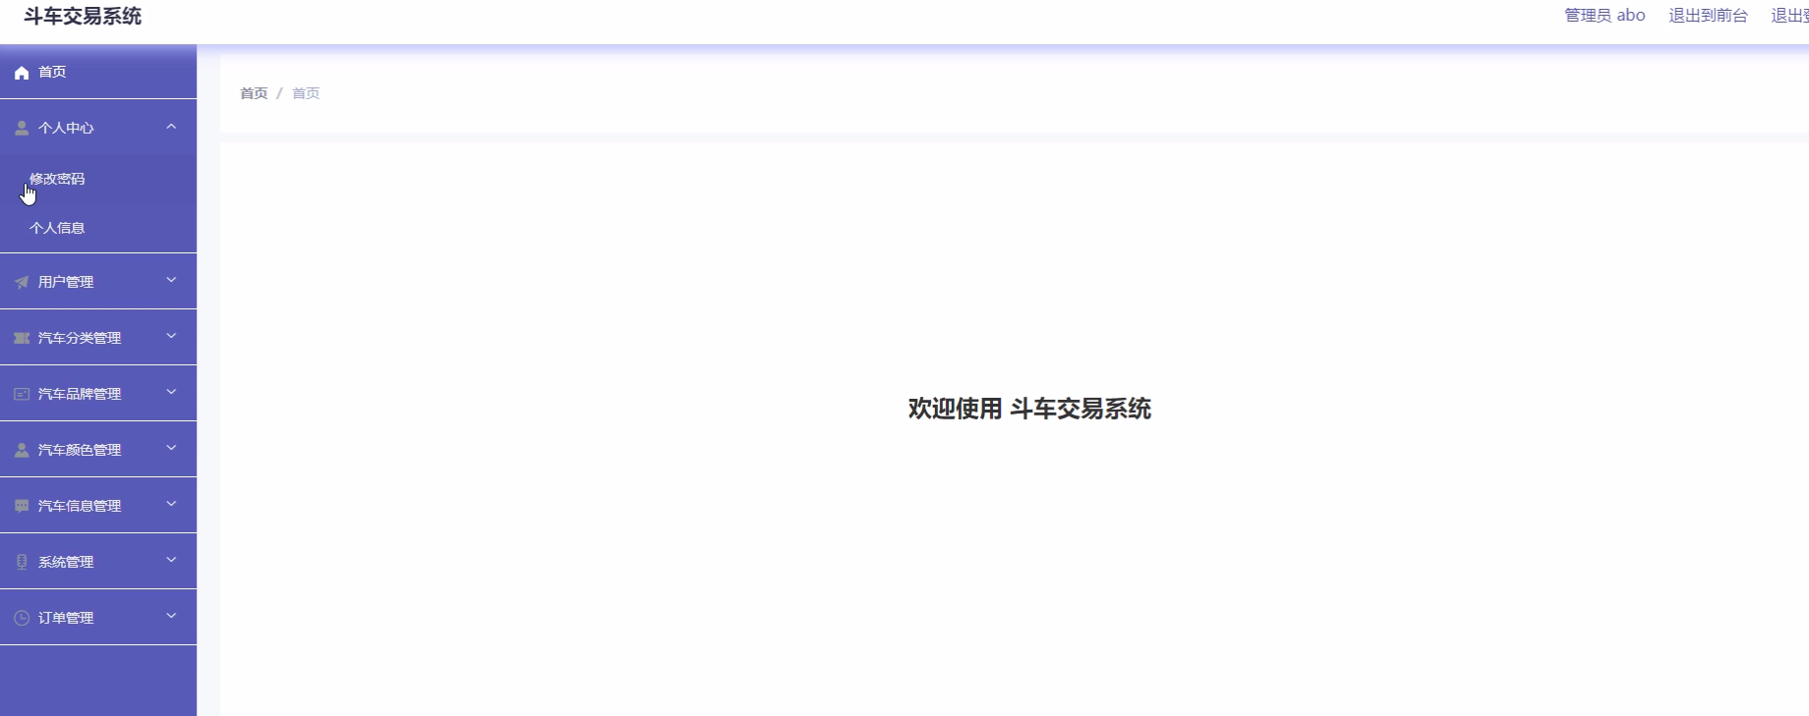

图5-2管理员首页功能界面图

用户管理，管理员在用户管理页面可以查看用户名、姓名、头像、性别、联系电话等内容，并可根据需要对用户信息进行详情，修改或删除等操作，如图5-3所示。

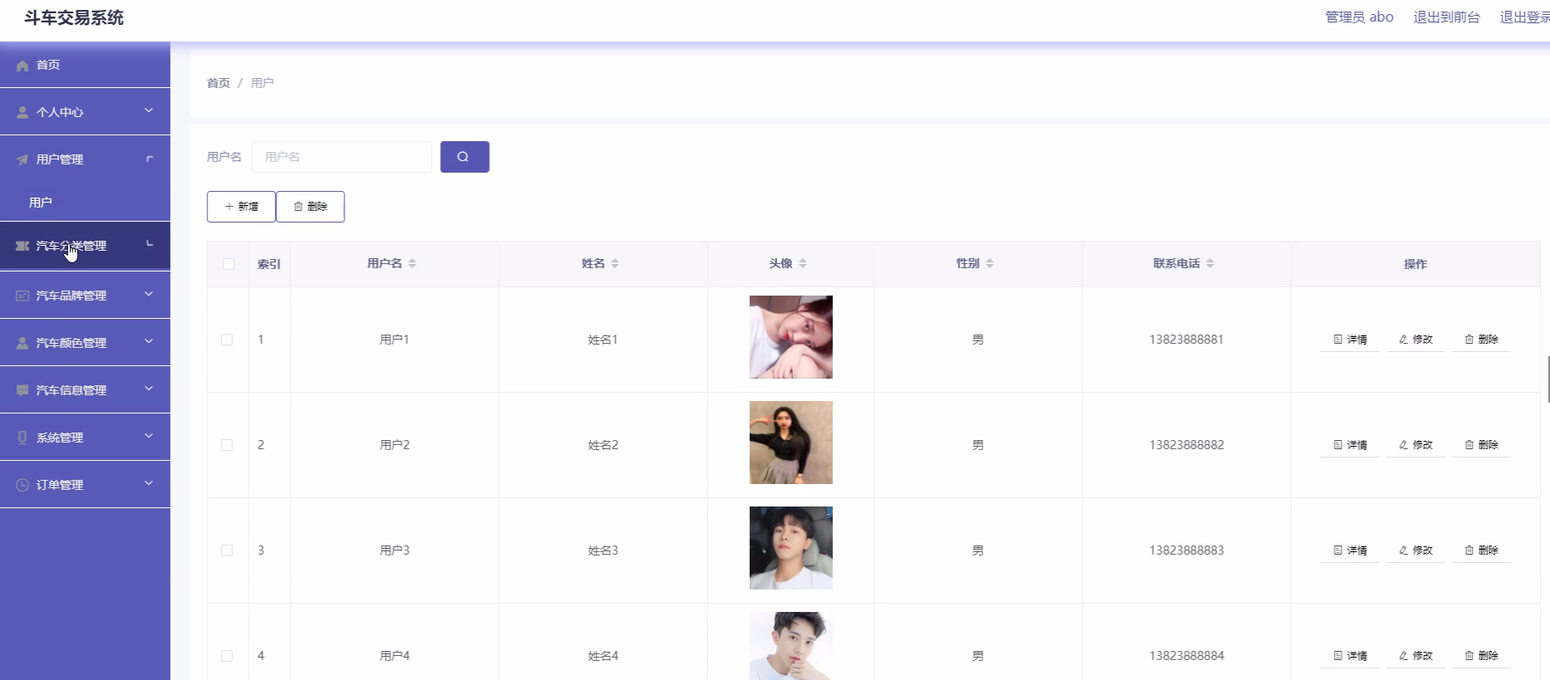

图5-3用户管理界面图

汽车分类管理，管理员在汽车分类管理页面可以进行新增、详情、修改或删除等操作，如图5-4所示。

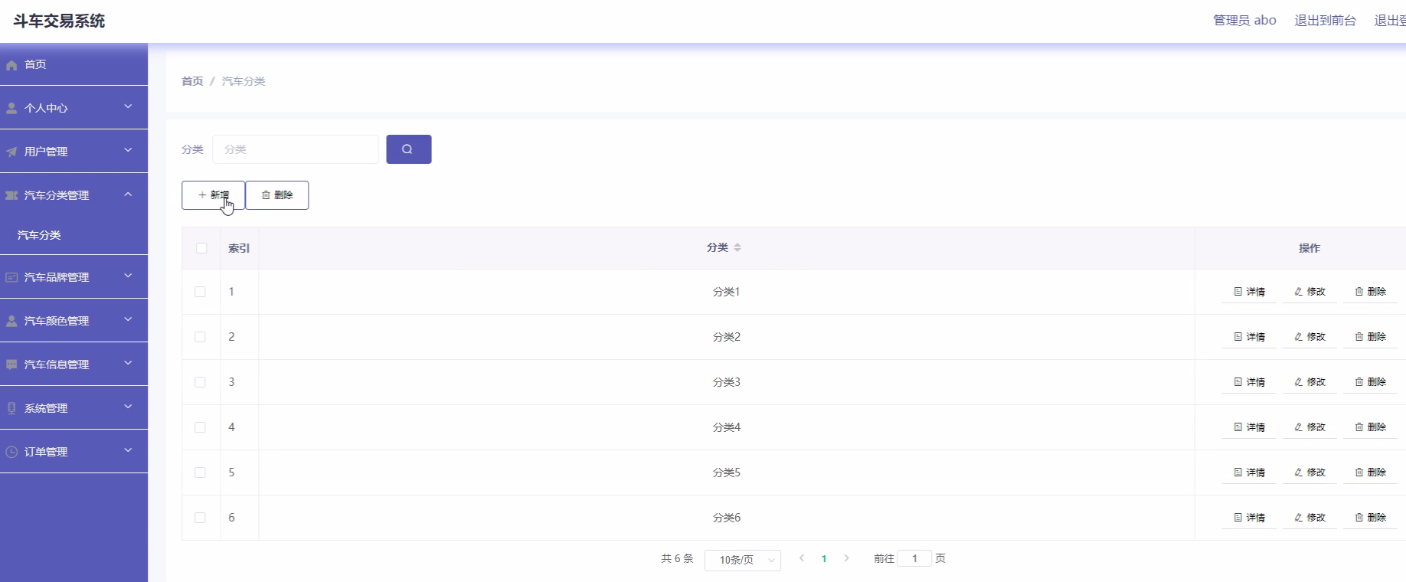

图5-4汽车分类管理界面图

汽车颜色管理，管理员在汽车颜色页面可以进行新增、详情，修改，删除操作，如图5-5所示。 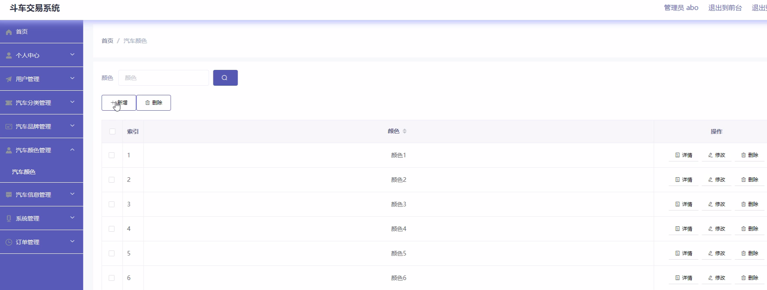

图5-5汽车颜色管理界面图

汽车信息管理，管理员在汽车信息页面可以进行查看汽车名称、分类、品牌、颜色、图片、座位、换挡方式、汽车排量、上市年份、上牌时间、行驶里程，可进行新增、详情、修改或删除等操作，如图5-6所示。

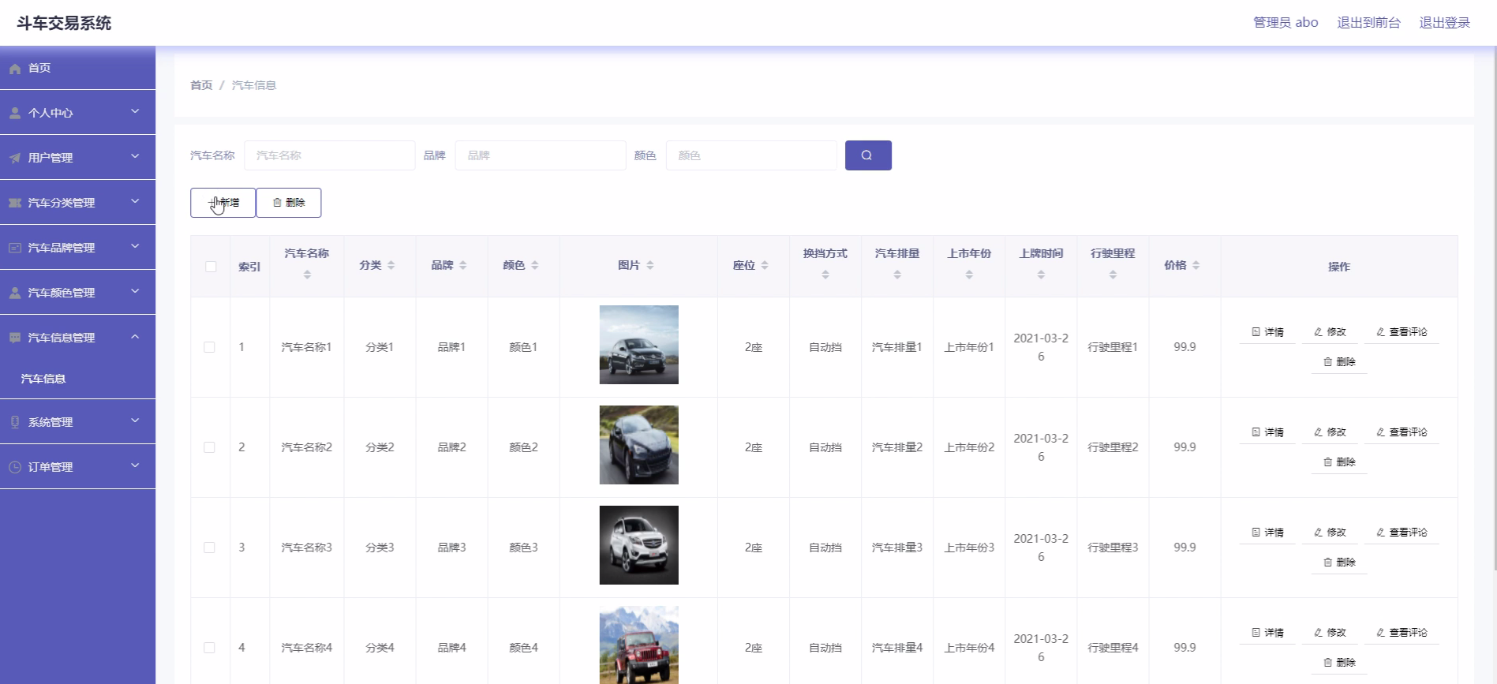

图5-6汽车信息管理界面图

系统管理，管理员通过系统管理页面查看在线咨询、轮播图管理、公告信息等进行咨询回复、上传前台首页图片、公告发布进行添加、删除、修改以及查看并对整个系统进行维护等操作，如图5-7所示。 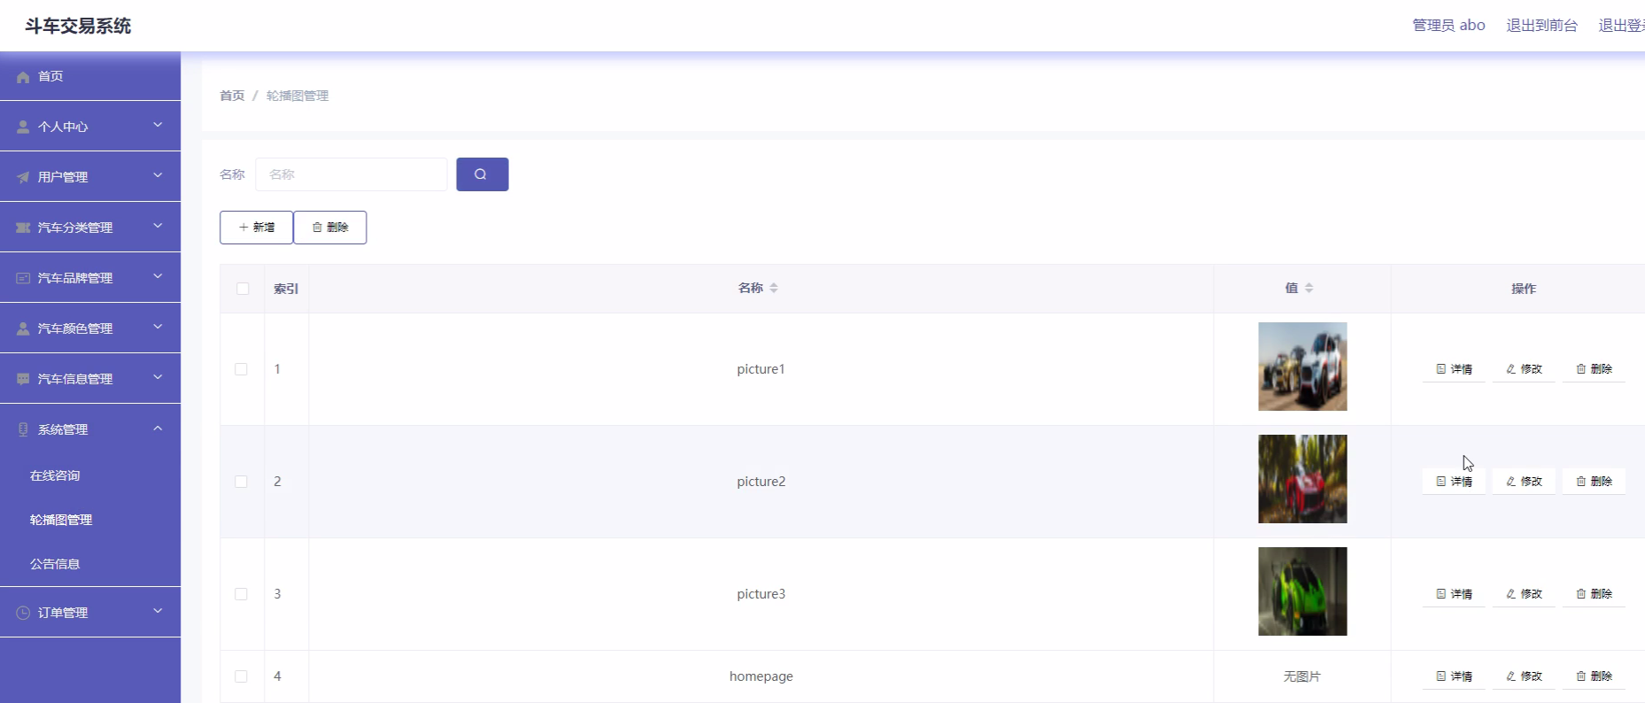

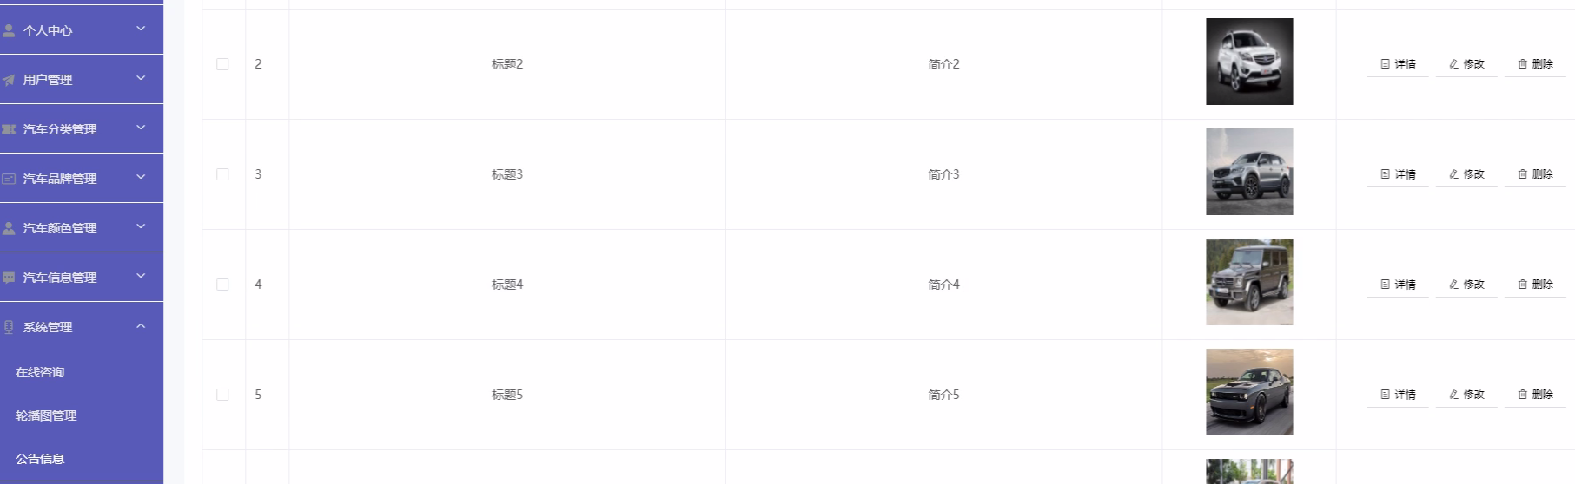

图5-7系统管理界面图

订单管理： 管理员通过订单列表可以查看已退款订单、已完成订单、已发货订单、未支付订单、已取消订单、已支付订单等信息进行详情、或修改删除查操作。，如图5-8所示。 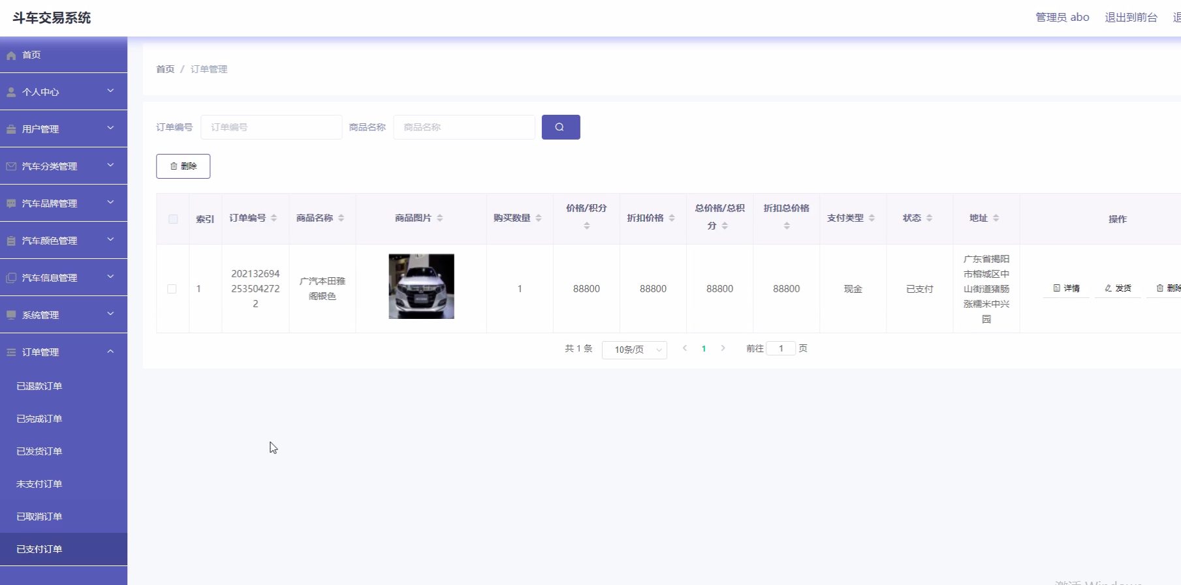

图5-8订单管理界面图

## 5.2用户前台前功能模块

首页，用户登录进入斗车交易系统首页可以查看首页、汽车信息、公告信息、个人中心、后台管理、购物车、在线咨询等内容，如图5-9所示。

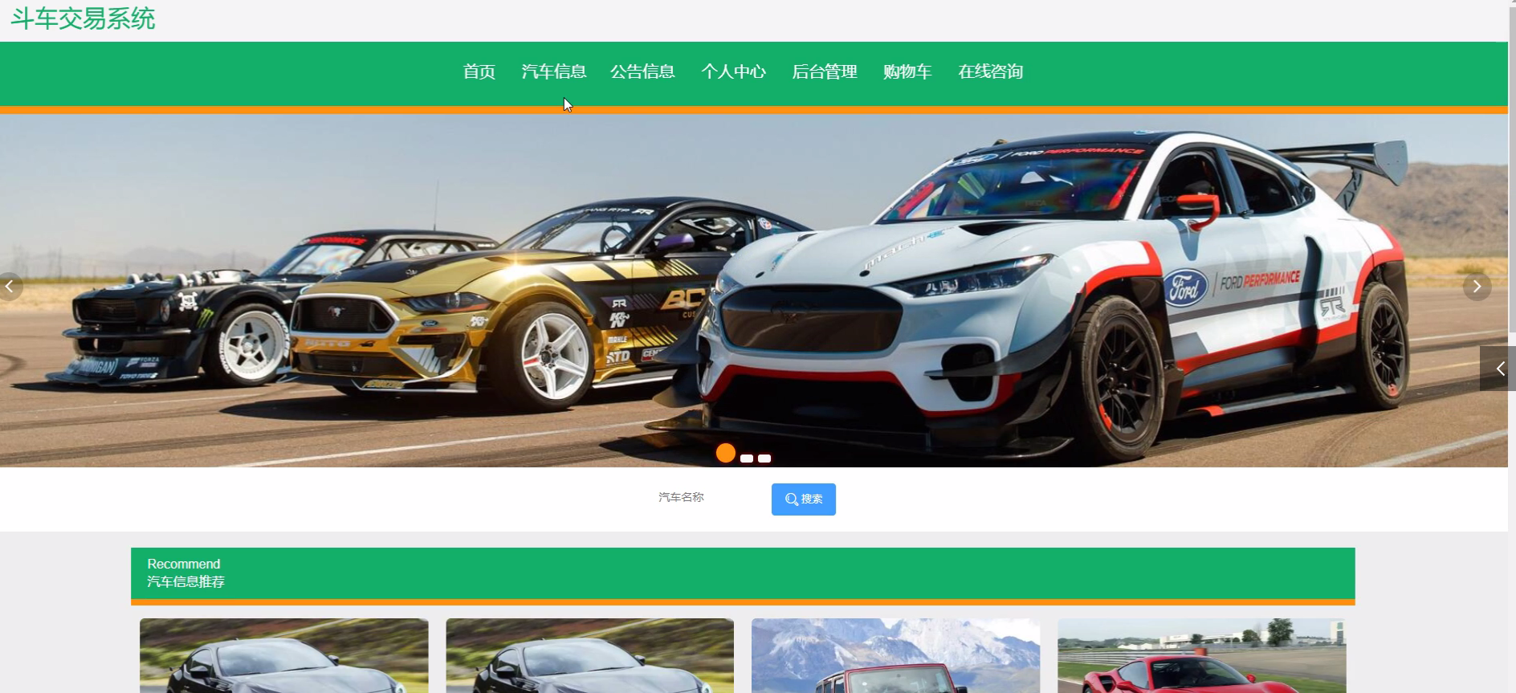图5-9前台首页功能界面图

用户注册，在用户注册页面通过填写用户名、密码、姓名、性别、联系电话等信息进行注册，如图5-10所示。



图5-10用户注册界面图

用户登录，在用户登录页面可以填写用户名、密码等内容，进行登录，如图5-11所示。



图5-11用户登录界面图

汽车信息，用户在汽车信息页面可以查看汽车名称、分类、品牌、颜色、图片、座位、换挡方式、汽车排量、上市年份、上牌时间、行驶里程等信息，也可根据需要输入汽车信息名称进行搜索，操作，进行收藏、添加购物车、立即购买操作，如图5-12所示。

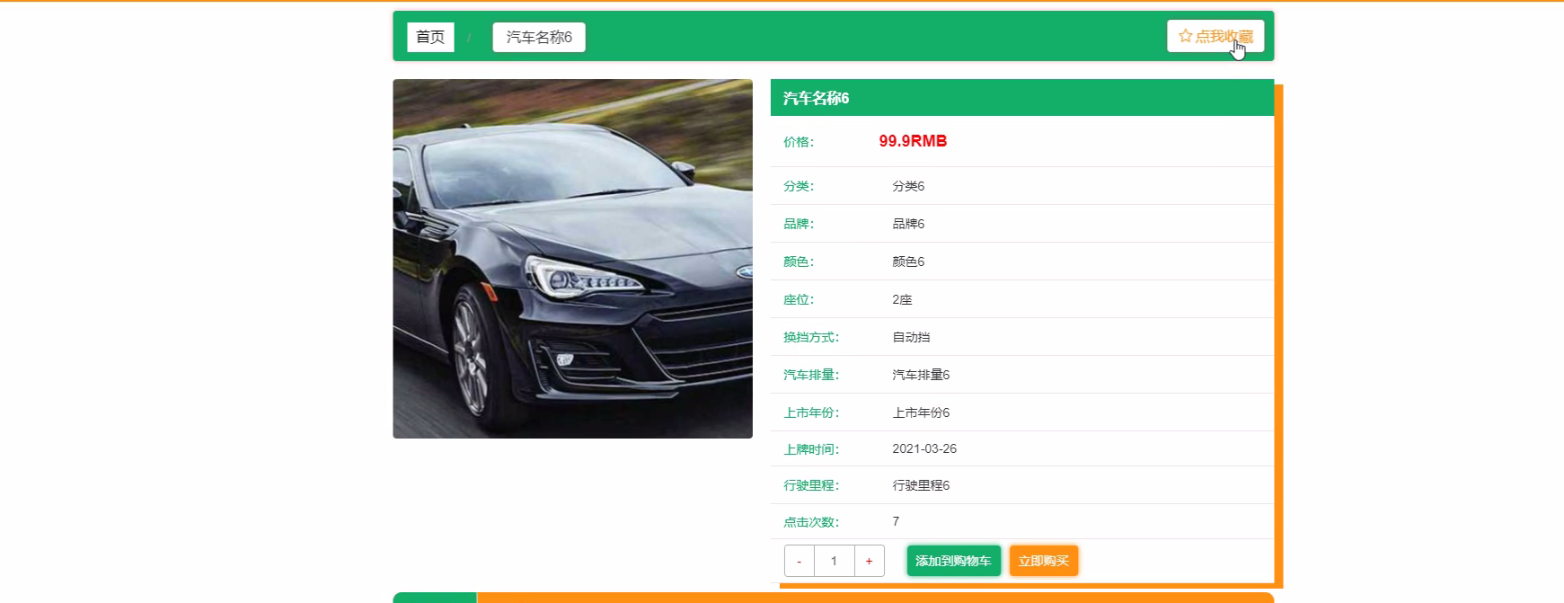

图5-12汽车信息界面图

个人中心，用户在个人信息页面可以查看用户名、密码、姓名、头像、性别、联系电话等内容，可进行提交操作 ，如图5-13所示。

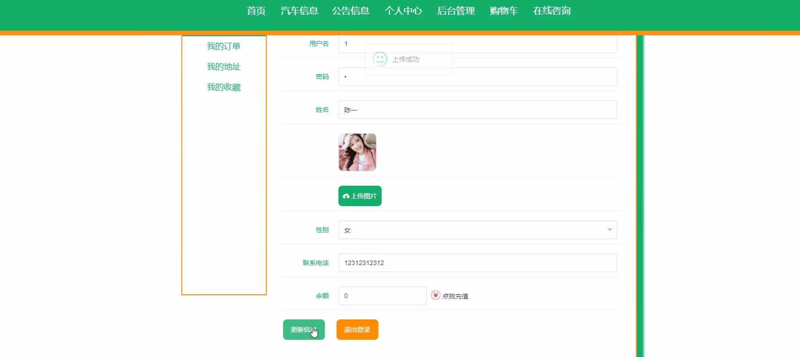

图5-13个人信息界面图

我的地址，用户在我的地址页面填写联系人、手机号码、默认地址、选择地址进行提交操作，如图5-14所示。

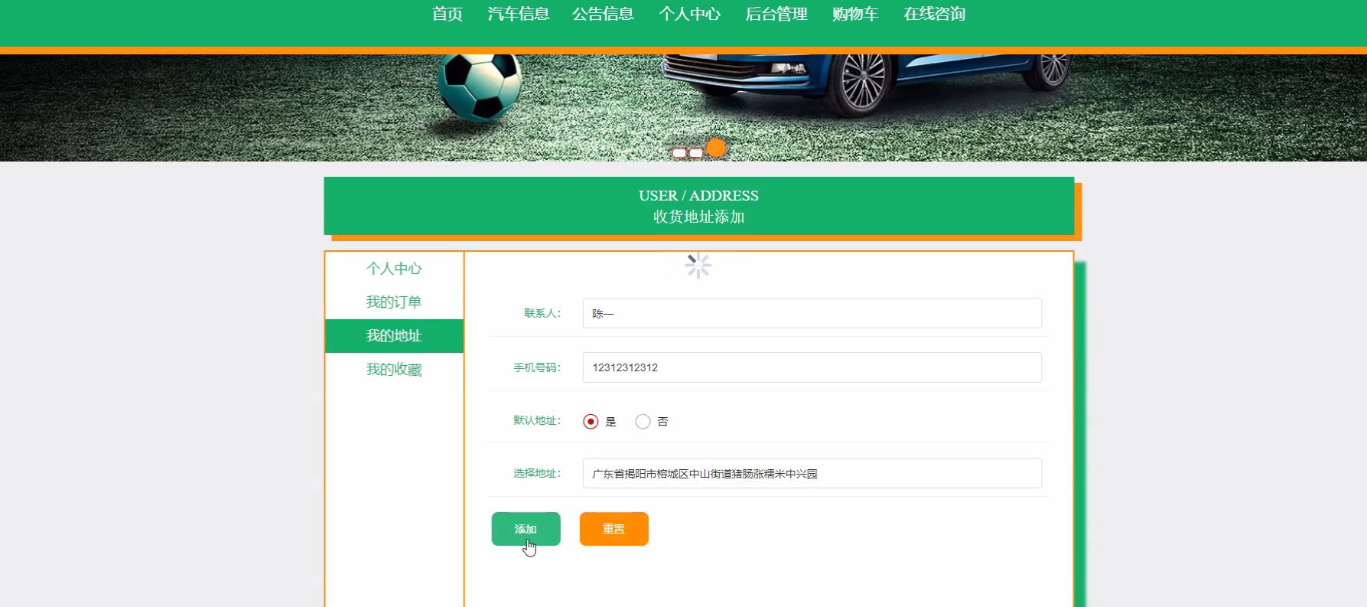

图5-14我的地址界面图

# 6 系统测试

## 6.1系统测试的目的

程序设计不能保证没有错误，这是一个开发过程，在错误或错误的过程中都是难以避免的。虽然这是不可避免的，但我们不能使这些错误始终存在于系统中，错误可能会造成无法估量的后果，如系统崩溃，安全信息泄露，系统无法正常启动等，为了避免这些问题我们需要测试程序，在测试过程中发现问题并纠正它们，从而使系统更长时间稳定成熟。

本章的作用是发现这些问题，并对其进行修改，虽然耗时费力，但对于长期使用而言是非常重要和必要系统的开发。

软件在设计后必须进行测试，调试过程中使用的方法是软件测试方法。在开发新软件时，系统测试是检查软件是否合格的关键步骤，以及是否符合设计目标的参考。测试主要是查看软件中数据的准确性，正确的操作与否，以及操作的结果，还有哪些方面需要改进。

斗车交易系统的实现，对于系统中功能模块的实现及操作都必须通过测试进行来评判系统是否可以准确的实现。在斗车交易系统正式上传使用之前必须做的一步就是系统测试，对于测试发现的错误及时修改处理，保证系统准确无误的供给用户使用。

## 6.2系统测试方法

在对斗车交易系统进行测试的时候在找到问题的情况下必须在第一时间找到解决问题的办法，不要存在侥幸的心理，这样才能让斗车交易系统开发的质量可以过关，并且开发的周期会大大缩短，还有就是在测试时，不要出现重复性的错误，遇到一个错误问题，要将整个斗车交易系统开发所牵扯的该问题都必须一一解决，提高斗车交易系统平台的安全性、稳定性。

白盒测试与黑盒测试是测试中比较常用的两种方法。

①结构测试俗称白盒测试：这种测试是在对程序的处理过程与结构都有详尽谅解的前提下，顺从程序内部的逻辑而完成的系统测试，以确定系统中所有的通路都能够遵照设计要求正常工作，不出现任何偏差。

②功能测试又成黑盒测试：主要是针对程序功能能够按照设计正常实现的一种检测，在程序接口处进行，检测程序手法数据是否正常，与外部信息的交换是否完整。

## 6.3 测试结果

经过对一系列测试结果的有效分析，本平台开发系统符合用户的要求和需求。所有的基本功能相对齐全，操作起来简单方便，测试系统性能良好，作为大众化系统使用是比较值得推广宣传的。

## 6.4系统测试的意义

随着现代信息的快速发展，在社会各大领域中已经都开始应用网络信息技术，在应用网络技术的同时人们也开始把软件的质量问题作为了一个重要焦点来关注，因为一个软件的好与坏它决定着这个系统在市场上的生存，所以我们必须要把软件质量来做好，这样才有一定的生存能力。对于患者来说它们首先选用的都是保证这个系统软件的质量问题，因为一个系统的软件质量决定着患者在后期上成本经济的问题。图6-1就是纠错测试流程。

测试

评

价

纠

错

系统

测试数据

测试结果

错误信息

改正信息

期望结果

图6-1 测试与纠错信息流程

# 结论

本系统通过对java和Mysql数据库的简介，从硬件和软件两反面说明了斗车交易系统的可行性，本文结论及研究成果如下：实现了java与Mysql相结合构建的斗车交易系统 ，网站可以响应式展示。通过本次斗车交易系统的研究与实现，我感到学海无涯，学习是没有终点的，而且实践出真知，只有多动手才能尽快掌握它，经验对系统的开发非常重要，经验不足，就难免会有许多考虑不周之处。比如要有美观的界面，更完善的功能，才能吸引更多的用户 。

由于在此之前对于java知识没有深入了解，所以从一开始就碰到许多困难，例如一开始的页面显示不规范、数据库连接有问题已经无法实现参数的传递等等，不过通过在网上寻找有关资料以及同学的帮助下最后都得到了解决，在此过程中，我不仅学到了很多知识，也提高了自己解决问题的能力，尤其是学会如何从大量的信息中筛选出所需有用的信息，同时我更加深刻的体会到了，虽然书本上的大部分知识都是有价值，正确的，但实际上每个人编程的思路和对数据处理的方法、思想都是不同的，这就要求我们一定要通过实践才能找到解决问题的方案。在此次毕业设计活动中，我不断的提高了自己，也得到了宝贵的经验，我相信这些对我以后的发展都会有很大帮助。

通过这次斗车交易系统的开发，我参考了很多相关系统的例子，取长补短，吸取了其他系统的长处，逐步对该系统进行了完善，但是该系统还是有很多的不足之处，有待以后进一步学习。

实践证明，斗车交易系统有着非常好的发展前景，经过测试运行，系统各项功能都十分完善，界面漂亮，使用方便，操作容易，在技术理论上已经成熟。

# 致　谢

毕业设计结束的同时也意味着四年的大学生活就要结束了。斗车交易系统的完成以及如何在系统运行过程中实现的更好，这其中付出了很大的努力，这段时光将会终身难忘。

在毕业设计的这一段时间里，离不开老师的细心指导，还有同学们的热情帮助，有时候几个同学在一起讨论系统中的某个功能模块如何实现，如何实现的更好，或是问题没得到有效的解决，就会没有心思做其他的事情，让我们对学习充满了动力。

在毕业设计即将结束之时，首先要感谢我的指导老师，谢谢您在毕业设计和毕业论文中对我的指导。在您的细心指导下我才能快速的掌握系统的相关功能，在您的大力帮助下我才能将课本上的知识与自己的项目结合，真正的做到学以致用。感谢您经常牺牲自己的休息时间，利用其丰富的教学和项目经验对我进行指导。课堂上，您教会我们如何学习、教会我们新的知识，在课下，您又像朋友一样亲切，教会了我很多道理，让我意识到先做人、后做事。感谢所有教过我的老师，为我倾注了大量的心血，正是你们的谆谆教诲、严谨教学才使我能顺利的完成学业，再此向你们表示深深的感谢。感谢大学里教过我的每一位老师，真心祝福您们。

在这里还得感谢我的战友们，也就是同学们对我的大力支持及帮助。正是因为有你们的不断帮助、鼓励，熬夜通宵，不停的调试、测试程序，给我带来了极大的动力，才能最终完成网站的运行。我们在一起交流、谈论的时光，都将是我们在通往未来道路上的宝贵财富。我要深深地感谢你们！

毕业在即，在今后的工作和生活中，我会铭记师长们的教诲、同学们的帮助，继续不懈努力和追求，来报答所有支持和帮助过我的人！

最后，耽误了老师的休息时间来对本文进行审阅，评议和参与论文答辩的各位老师表示深深的感谢。在此，衷心的谢谢您们！

# 参考文献

1. 张继东.Mysql数据库基于java的访问技术[J/OL].电子技术与软件工程，2017,（15）：169（2017-08-03）.
2. 李春燕，李根.基于java技术的网络信息花店网站平台设计[J/OL].电子技术与软件工程，2017,（20）：9（2017-10-26）.

[3]王浩.基于java技术的在线技能评测系统的设计与实现[J].数字技术与应用，2019,（12）：171-172.

[4]王金龙，张静.基于java+Mysql的高校慕课（MOOC）花店网站系统设计[J].通讯世界，2017,（20）：276-277.

[5]潘国荣.基于java+JavaBean+Servlet实现模式的增删改模块的设计与实现[J].信息通信，2017,（08）：101-103.

[6]葛建霞.《java动态网页设计》课程中项目花店网站法的应用研究[J].宿州教育学院学报，2017,20（04）：160-161.

[7]李清霞.《java动态网页设计》课程建设与花店网站模式研究[J].福建电脑，2017,33（06）：92-93+166.

[8]曾晰，舒坚.基于java的养老院管理信息系统的设计与实现[J].信息通信，2017,（09）：122-124.

[9]傅峰. 基于移动平台的收货评价管理系统的设计[J]. 电子设计工程,2019,24(09):66-68+71.

[10]李丹. 派遣信息网络管理平台设计与实现[J]. 软件导刊,2019,15(03):97-98.

[11]付昕. 基于B/S调度信息管理系统的实现[J].山东省农业管理干部学院学报, 2018, 27(4):166-168

[12] 黄艳峰. 在Java语言中实施“案例医学会网站管理系统”的研究与探索[J]. 电脑知识与技术, 2019, 6(5):1148-1149

[13] 赵钢. java Servlet+EJB的Web模式应用研究[J]. 电子设计工程, 2018, 21(13):47-49

[14] 肖英. 解决java/Servlet开发中的中文乱码问题[J]. 科技传播, 2017, (1)11-25

[15] Hsiao I H, Sosnovsky S, Brusilovsky P. Guiding students to the right questions: adaptive navigation support in an e-learning system for Java programming[J]. Journal of Computer Assisted Learning, 2019, 26(4):270-283.